CCF terminal Bac pro Maths par Bouchaib Hoummady

Prévention , sécurité routière

Bassin de stockage des eaux

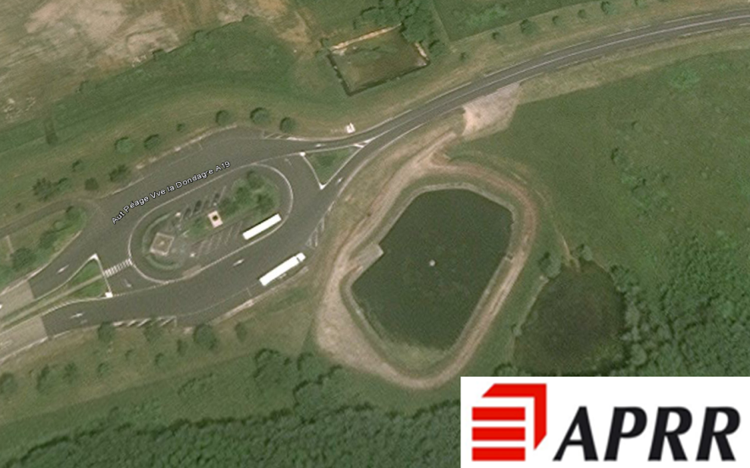
Les eaux ruisselant sur les autoroutes quand il pleut sont collectées dans des bassins de stockage afin de protéger les nappes phréatiques, maintenir la qualité des cours d'eau ou prévenir des inondations dans les endroits sensibles. Chargées en polluants (notamment hydrocarbures), elles seront ensuite traitées. Il existe plusieurs types de bassins (décantation, infiltration). Les bassins de décantation sont munis de vannes afin de pouvoir y confiner une éventuelle pollution accidentelle.
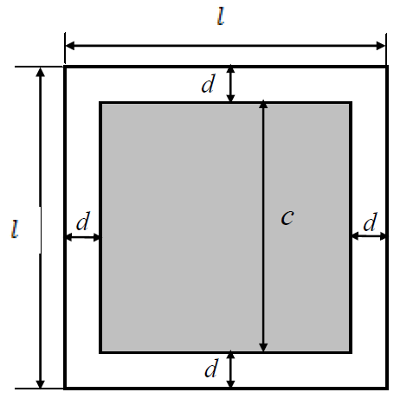
La société d’autoroute APRR a fait un appel d’offre pour des travaux publics afin de creuser un bassin proche du péage de Villeneuve La Dondagre sur A19 proche de Sens dans l’Yonne. Ce bassin carré vient s’ajouter à l’existant.
Le CCTP (cahier des clauses techniques particulières) contient le descriptif suivant :
La mesure d’un côté de la parcelle est de 30 mètres.
Les conditions d’implantation du bassin dans la parcelle font que :
- une distance de sécurité d , en m, doit être instaurée autour du bassin ;
- la profondeur du bassin est égale à la distance de sécurité d ;
- la distance de sécurité d doit être au moins égale à 2 m,
- la profondeur du bassin d ne peut dépasser 8 m.

Ce qui se traduit par : 2 ≤ d ≤ 8.
Vue de dessus du bassin
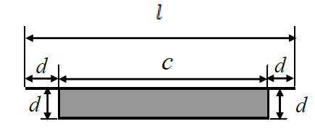

Le volume est donné par : V = ( l – 2 d ) ² x d
Vue en coupe du bassin

Comment obtenir un volume maximal en respectant le cahier des charges ?

Partie A : Détermination du volume du bassin en fonction de d .

1) Donner la valeur de l pour la société APRR
………………………………………………………………………………………………………………………………………………………………………………………………………………………………………………………………………………………………………………………………………………………………………………………………………………………………………………………………………………………………………………………………

2) Exprimer le volume V en fonction de d.

………………………………………………………………………………………………………………………………………………………………………………………………………………………………………………………………………………………………………………………………………………………………………………………………………………………………………………………………………………………………………………………………………………………………

3) Proposer une méthode pour répondre à la problématique. (une seule méthode vous est demandée)
………………………………………………………………………………………………………………………………………………………………………………………………………………………………………………………………………………………………………………………………………………………………………………………………………………………………………………………………………………………………………………………………
………………………………………………………………………………………………………………………………………………………………………………………………………………………………………………………………………………………………………………………………………………………………………………………………………………………………………………………………………………………………………………………………
………………………………………………………………………………………………………………………………………………………………………………………………………………………………………………………………………………………………………………………………………………………………………………………………………………………………………………………………………………………………………………………………
………………………………………………………………………………………………………………………………………………………………………………………………………………………………………………………………………………………………………………………………………………………………………………………………………………………………………………………………………………………………………………………………
………………………………………………………………………………………………………………………………………………………………………………………………………………………………………………………………………………………………………………………………………………………………………………………………………………………………………………………………………………………………………………………………
………………………………………………………………………………………………………………………………………………………………………………………………………………………………………………………………………………………………………………………………………………………………………………………………………………………………………………………………………………………………………………………………
………………………………………………………………………………………………………………………………………………………………………………………………………………………………………………………………………………………………………………………………………………………………………………………………………………………………………………………………………………………………………………………………

APPEL n°1 : Appeler le professeur pour lui proposer votre méthode de résolution.

PARTIE B : Étude graphique à l’aide de Géogébra.

Soit f la fonction définie pour tout x de l’intervalle [2 ; 8] par :

f (x) = 4 x³ -120 x² + 900 x.

1) Ouvrir le logiciel Géogébra.

2) Calculer la dérivé de f(x).

3) Représenter la fonction f(x) et sa dérivée f ’(x) .

4) Évaluer graphiquement les solutions de l’équation f ’(x) = 0 sur l’intervalle [2 ;8].

……………………………………………………………………………………………………………………………………………………………………………………………………………………………………………………………………………………………………………………………………………………………………………………………………………………………………………………………………………………………………………………………………………………………………………………………………………………………………………………………………………………………………………………………………………………………………………………………………………………………………………………………………………………………………………………………………………………………………………………………………………………………………………………………………………………………………………………………………………………………………………………………………………………………………………………………………………………………………………………………………………………………………………………………………………………………………………………………………………………………………………………………………………………………………………………………………………………………………………………………………………………………………………………………………………………………………………………………………………………………………
On admet que la fonction f (x) admet un maximum pour x=5.

5) Évaluer graphiquement l’ordonnée correspondant.

…………………………………………………………………………………………………………………………………………………………………………………………………………………………………………………………………………………………………………………………………………………………………………………………………………………………………………………………………………………………………………………………………………………………………………………………………………………………………………………………………………………………………………………………………………………………………………………………………………………………………………………………………………………………………………………………………………………………………………………………………………………………………………………………………………………………………………………………………………………………………………………………………………………………………………………………………

PARTIE C : Étude numérique à l’aide de la calculatrice.

Soit f la fonction définie pour tout x de l’intervalle [2 ; 8] par : f (x) = 4 x³ -120 x² + 900 x.

1) Compléter le tableau de valeurs.

x | 2 | 3 | 4 | 4,5 | 5 | 5,5 | 6 | 7 | 8
valeur de f(x) arrondie à l’unité

2) On appelle f ’ la fonction dérivée de la fonction f .
Calculer f ’(x)
……………………………………………………………………………………………………………… ……………………………………………………………………………………………………………… ……………………………………………………………………………………………………………… ……………………………………………………………………………………………………………… ……………………………………………………………………………………………………………… ………………………………………………………………………………………………………………
3) Résoudre l’équation : f ’(x) = 0 pour x appartenant à l’intervalle [2 ; 8].

……………………………………………………………………………………………………………… ……………………………………………………………………………………………………………… ……………………………………………………………………………………………………………… ……………………………………………………………………………………………………………… ……………………………………………………………………………………………………………… ……………………………………………………………………………………………………………… ……………………………………………………………………………………………………………… ……………………………………………………………………………………………………………… ………………………………………………………………………………………………………………
4) On admet que, pour tout x de l’intervalle ]5 ; 8], le signe de f ’(x) est celui de f ’(6).

Compléter le tableau de variations de la fonction f sur l’intervalle [2 ; 8].

x

Signe de f ’(x)

Variation
de la fonction f (x)

5) Donner les coordonnées de l’extremum de la fonction f sur l’intervalle [2 ; 8].
……………………………………………………………………………………………………………… ……………………………………………………………………………………………………………… ………………………………………………………………………………………………………………

Exploitation de l’étude mathématique :

La fonction f modélise la variation du volume V du bassin en fonction de la valeur d représentant à la fois la profondeur du bassin et la distance de sécurité autour de ce dernier.

6) Donner la valeur de d, en mètre, qui correspond au volume maximal du bassin.

……………………………………………………………………………………………………………… ……………………………………………………………………………………………………………… ………………………………………………………………………………………………………………
……………………………………………………………………………………………………………… ……………………………………………………………………………………………………………… ………………………………………………………………………………………………………………

7) Donner la valeur V, en mètre cube, du volume correspondant du bassin.

……………………………………………………………………………………………………………… ……………………………………………………………………………………………………………… ………………………………………………………………………………………………………………
……………………………………………………………………………………………………………… ……………………………………………………………………………………………………………… ………………………………………………………………………………………………………………

APPEL n°2 : Appeler le professeur pour argumenter sur vos résultats et votre méthode.

Liste des capacités, connaissances et attitudes évaluées
Capacités | Utiliser les formules et les règles de dérivation pour déterminer la dérivée d’une fonction.  Étudier, sur un intervalle donné, les variations d’une fonction à partir du calcul et de l’étude du signe de sa dérivée. Dresser son tableau de variation.  Déterminer un extremum d’une fonction sur un intervalle donné à partir de son sens de variation.
Connaissances | Fonction dérivée d’une fonction dérivable sur un intervalle I.  Théorème liant, sur un intervalle, le signe de la dérivée d’une fonction au sens de variation de cette fonction.
Attitudes | Rigueur et précision  Esprit critique  Argumentation

